FICHA MÉDICA

D/Dña ______________________________________ se compromete a responder correctamente a las siguientes preguntas sobre su hij@: _________________________________________________________

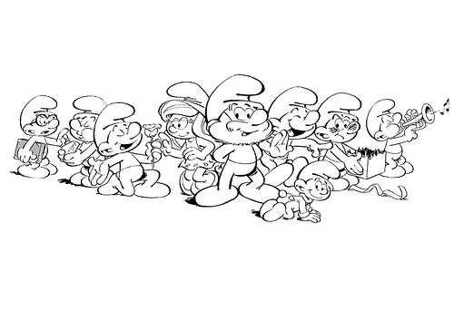
- ¿Presenta algún tipo de discapacidad psíquica o física? ___________
- ¿Su calendario de vacunaciones está cumplimentado? ____________
- ¿Sabe nadar? _____________________________________________
- ¿Es alérgico a algún medicamento? ¿Cuál? _____________________
- ¿Es alérgico a algún alimento?¿Cuál?__________________________
- ¿Padece alguna enfermedad?(indique cual)_____________________
_________________________________________________________
- ¿Sigue algún tratamiento médico? Si es así, indique en el recuadro el tratamiento y la administración
Nombre del  MEDICAMENTO | POSOLOGÍA
Nombre del  MEDICAMENTO | Desayuno | Comida | Cena
OBSERVACIONES:

Firma del padre/madre o tutor:

CAMPAMENTO NAZARET
en Villamiel del 20 al 30 de Julio



Entrega de inscripciones del 17 de Mayo al 30 de Mayo

La cuota se abonará en CAJA ALMENDRALEJO, nº ES06 3001 0050 7150 1000 1141. Al hacer el ingreso, poned el nombre del niñ@ por quien se paga y entregad el resguardo junto con la ficha de inscripción en Cáritas o en vuestra parroquia. Las inscripciones que no estén entregadas en la fecha indicada, serán anuladas, aun habiendo el recibo del pago de por medio.



MATERIAL NECESARIO PARA EL CAMPAMENTO
- Mochila o bolsa de deporte
- Saco de dormir o mantas
- Bolsa de tela con: Plato, cubierto, vaso, servilleta
- Camisas, calzonas, ropa interior (varias mudas)
- Ropa de abrigo para la noche: pantalón largo, jersey de manga larga.
- Bañador y toalla para la piscina
- Crema de protección solar y vaselina o cacao (para los labios)
- Neceser: peine, champú, gel de baño, cepillo , pasta de dientes, esponja y toalla
- Tratamiento antipiojos (zz, champú, etc..)
- Gorra o sombrero, cantimplora, linterna y chubasquero.
- Zapatillas de deporte y calcetines (varios pares)
- Botas fuertes para excursiones.(no nuevas)
- Jabón para lavar ropa.
- Bolsa de basura para poner la ropa sucia.
- Ropa vieja (actividad 1)
- Camiseta o vestido de color azul cielo o azul claro
- Cuaderno y estuche con lápices, ceras y tijeras
- 5 Euros.
- PROHIBIDO: teléfonos móviles o juegos electrónicos.

Se celebrará una reunión de padres/madres para hablar del campamento el día Viernes 7 de Julio a las 21:00 h, en la Casa de Cultura de Coria

DATOS DEL SOLICITANTE

Foto
Reciente
Nombre y apellidos
Fecha de nacimiento
Curso Escolar Edad _______
Domicilio
Localidad _______
Teléfono/s /
Correo electrónico: ____________________________
Tallas camiseta niño/a (señalar)
 | S |  | M |  | L |  | XL |  | XXL | Otro

AUTORIZACIÓN PADRES

D/Dña con D.N.I. como madre/padre o tutor del niñ@ ________________________________ autorizo a mi hij@ a que asista al Campamento Arciprestal de Cáritas que se celebrará en Villamiel del 20 de Julio al 30 de Julio del 2017, ambos inclusive.

REQUISITOS IMPORTANTES
- Llevar la Tarjeta de la Seguridad Social
- Satisfacer el pago de la cuota del campamento
- Cumplimentar debidamente la inscripción
- Solamente se recogerán las inscripciones que estén totalmente cumplimentada, incluida la fotografía.
- Entregar antes del 30 de mayo la inscripción junto con el resguardo bancario. Si no quedará la inscripción anulada.
- El campamento se reserva el derecho de admisión tras revisar la inscripción

El/la abajo firmante se responsabiliza de todo lo que pueda ocurrir durante esos días y hago extensiva esta autorización a las decisiones médico-quirúrgicas que fuese necesario adoptar en caso de urgencia.

SI |  | Autorizo y doy permiso para realizar y/o utilizar fotos durante la estancia de mi hijo/hija en el campamento
NO

Y para que conste, firmo la presente autorización:

En a de de 2017
-Sólo serán recogidas las inscripciones totalmente cumplimentada, incluida la fotografía.
-Entregar esta hoja de inscripción antes del 30 de mayo junto con el resguardo bancario.

